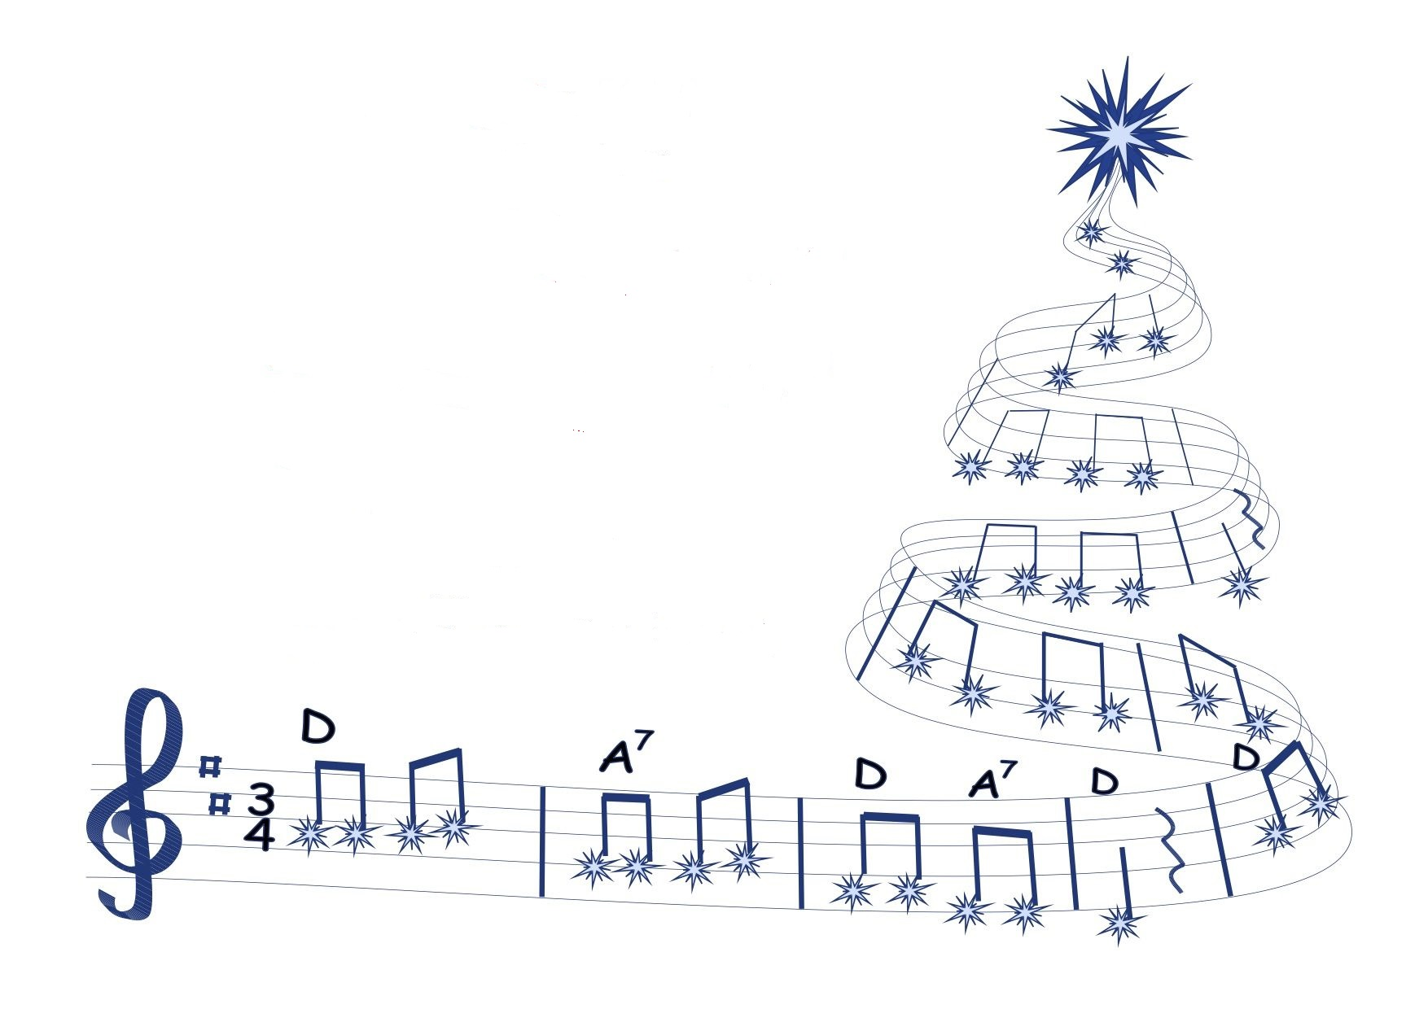
ZVEME VÁS
NA ADVENTNÍ ZPÍVÁNÍ,
„BELLA MUSICA“
DO KAPLE SV. VÁCLAVA V ÚSILNÉM

PONDĚLÍ 18.12.2023
OD 18:00HOD.

( PRO ZAHŘÁTÍ SE PODÁVÁ PUNČ )

